Логопедическое развлечение

по автоматизации и дифференциации звуков

с использованием фитбол-мяча

Тема: «Времена года»

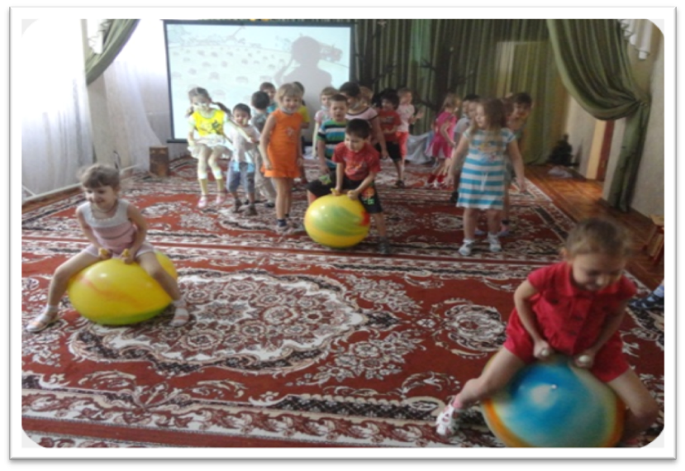

Составитель:
Учитель-логопед МБДОУ ДС №7 «Незабудка»
Жесткова Любовь Галактионовна

г. Мегион

Сценарий логопедического развлечения по автоматизации и дифференциации звуков с использованием фитбол-мяча

Тема: «Времена года»

Ход развлечения
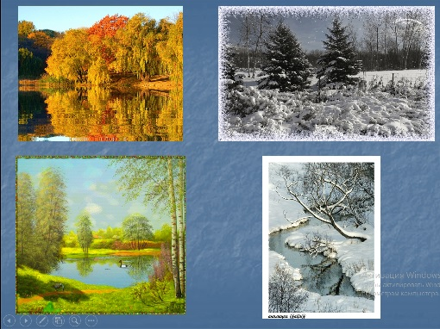
Ведущий: Послушайте стихотворение и скажите, о каких временах года в нём говориться? (слайд №1 «Времена года»)
За зимой идёт весна,
Снова будет не до сна.
За весною будет лето –
Не забудем мы про это.
А потом приходит осень
Хоть её мы и не просим.
А за осенью – зима,
Заморозит всё сама.
Ведущий: Сегодня, мы отправимся в путешествие по временам года. Путешествие у нас будет необычное. С собой в путешествие мы возьмём фитбол-мячи.
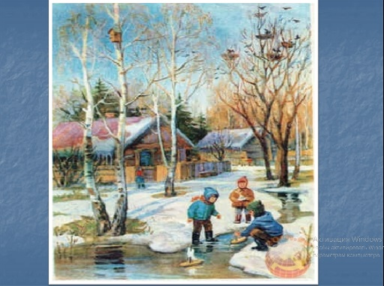
2. «Весна» Отгадайте загадку: (слайд №2 «Весна»)
Сошлись снега, шумит вода, день прибывает, когда это бывает? (весной)
Назовите весенние месяцы: март, апрель, май. (три ребёнка правильно ответившие выполняют задание)
Весна вам приготовила первое задание:

Упражнение с мячами: прыжки на фитбол-мячах через «лужи»(слайд №3 «Лужи»).
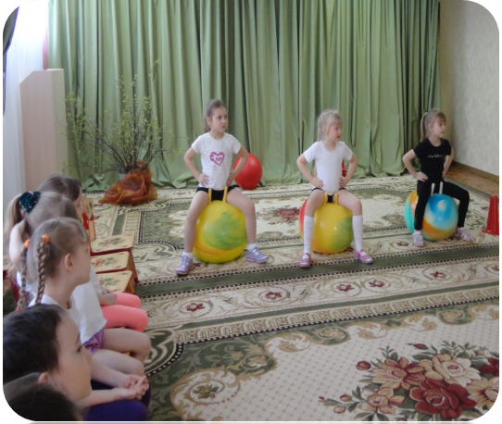
Цель: Тренировка чёткого произношения чистоговорок со звуками Р, Рь.
Исходное положение - сидя на фитболе.
Выполнение: 1- прыжки вперёд, с проговариванием чистоговорок:
Ра – ра –ра – пришла весенняя пора.
Ре – ре – ре - ой не скучно детворе.
Ра – ра – ра - капель с самого утра.

Упражнение «Солнышку мы улыбаемся, правильно звук произнести стараемся».
Цель: Тренировка чёткого произношения чистоговорок со звуками Р, Рь
Оборудование: Фитболы, картинка «солнышко»
Исходное положение - сидя на фитболе, руки на пояс, вдох.

Выполнение:
1-2 - наклон вправо (влево, на выдохе произносить чистогороврки со звуком Р, Рь;
3-4 - вернуться в исходное положение (повторить 3-4 раза)
Чистоговороки:
Ра – ро – ру – улыбаюсь солнцу поутру.
Арт – арт – арт- наступил март.
Рель – рель – рель – за ним пришёл апрель.
Рец- рец – рец - в мае звонко поёт скворец.

3. «Лето» Отгадайте загадку:(слайд № 5 «Лето»)
Когда это бывает?
Солнце печёт,
Липа цветёт.
Рожь поспевает.
Когда это бывает? (летом)
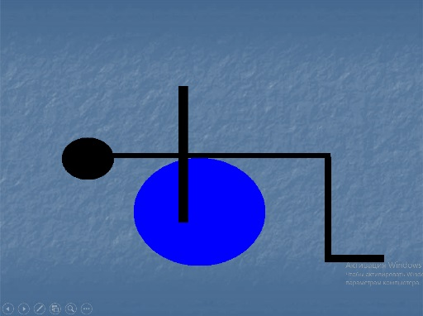
Упражнение «Я спокойно загораю, чистоговорки повторяю» (слайд № 7 «схема человека», «варенье»).
Цель: Тренировка чёткого произношения слов со звуком Р, Рь в скороговорках.,чистоговорках.
Исходное положение – лёжа животом на мяче, ноги в упоре на коленях, руки в стороны.
Выполнение:
1-прокатывание туловища вперёд - назад с одновременным произнесением чистоговорок, скороговорок со звуками Р, Рь.
2 - вернуться в исходное положение.
Проговаривание чистоговорок:
Ру – ру – ру – в лесу я ягод наберу.
Рю – рю – рю – варенья маме наварю
Ря – ря – ря – в лес сходили мы не зря.
Упражнение «Солнышку мы улыбаемся, правильно звук произнести стараемся» (слайд № 6 «Пляж»)
Цель: Тренировка чёткого произношения слов со звуками Р, Рь в скороговорках,чистоговорках.
Оборудование: Фитболы, картинка - схема «человек»
Исходное положение – лёжа спиной на полу, прямые ноги на мяче, руки за головой.
Выполнение:
1-отрываем туловище от пола, поднимаем вверх
2 - вернуться в исходное положение с одновременным произнесением чистоговорок, скороговорок со звуками Р, Рь.
3 - вернуться в исходное положение.
Проговаривание чистоговорок:
Ар – ар – ар - прилипай ко мне загар.
Рю – рю – рю - я сегодня загорю.
Рать – рать - летом нужно загорать.

3. «Осень» Отгадайте загадку: (слайд № 8 «осень»)
Когда это бывает?
Пусты поля,
Мокнет земля.
Дождь поливает.
Когда это бывает?
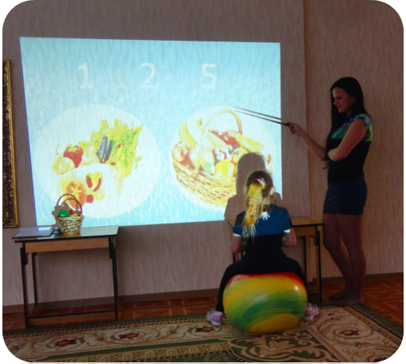
Упражнение «Весело играем, урожай мы собираем» (слайд № 9 «овощи, фрукты»).
Цель: Тренировка чёткого произношения слов со звуками Р, Рь. Отработка лексико – грамматических категорий: согласование существительных с числительными. Составление предложений с заданными словами.
Исходное положение - сидя на фитболе.
Выполнение:
1 - прыжки к ориентирам, (отработка лексико-грамматических категории)

3. Игра «Назови ласково» (с различной интонацией весело, строго).
Оборудование: муляжи овощей и фруктов, маленький мяч.

4. «Зима» Отгадайте загадку: (слайд № 10 «зима»)
Снег на полях,лёд на лугах, вьюга гуляет,
Когда это бывает? (зимой).
Упражнение: «Вот снежинки собираем - снеговикам мы помогаем»( слайд № 11 «снеговики»)
Цель: Тренировка чёткого произношения слов со звуками Р, Рь и дифференциация этих звуков, Закрепление ориентированности ребёнка в пространстве, развитие ручной моторики.
Оборудование: Фитболы, картинки «снежки»
Исходное положение: Дети стоят прямо. Руки с мячом над головой
Выполнение: дети, продвигаясь вперёд, произносят слова три раза одновременно: подбрасывая мяч вверх двумя руками. Затем, дети берут снежинки – картинки и раскладывают снеговикам в ведёрки.

Упражнение «Вот снежинки собираем - снеговикам мы помогаем» (проводится с родителями).

Дидактическая игра «Бывает – не бывает» (слайд № 12 «времена года»)
Цель: Развитие логического мышления. Закрепление признаков, примет и изменений времён года.
Исходное положение: Дети сидят на стульях.
Выполнение: Если это явление бывает, то дети повторяют чистоговорку. Если нет, то топают ногами и хлопают руками.
Рают – рают – рают – осенью урожай собирают.
Ры – ры – ры -зимой летают комары.
Рают - рают – рают – зимой дети загорают.
Ра – ра – ра - летом на дворе жара.
Рают – рают рают – весной птицы прилетают.
Рад – рад – рад – зимой спеет виноград.
Ре – ре – ре - мороз летом на дворе.
Ёр – ёр – ёр – в мае снежный ковёр.

Итог занятия:
Ведущий:Вот и закончилось наше путешествие по временам года. Посмотрите на монитор и назовите все времена года.
- Что мы брали с собой в путешествие?
- Какие звуки мы учились правильно произносить?
- Какие упражнения и игры вам больше всего запомнились?



